Повторение. Занятие № 30.стр.59-60
Задание 1.Рассмотри внимательно рисунки. Какие цифры ты сможешь найти?
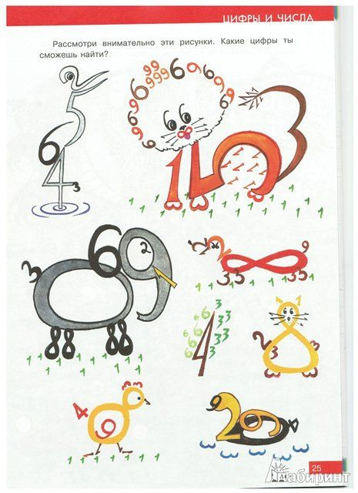
Задание 2.Нарисуй подходящие фигуры.
Задание 3.Нарисуй в квадрате справа точно такой же узор, что на рисунке слева.
Задание 4.Составь и реши задачи. Соедини с нужными равенствами.
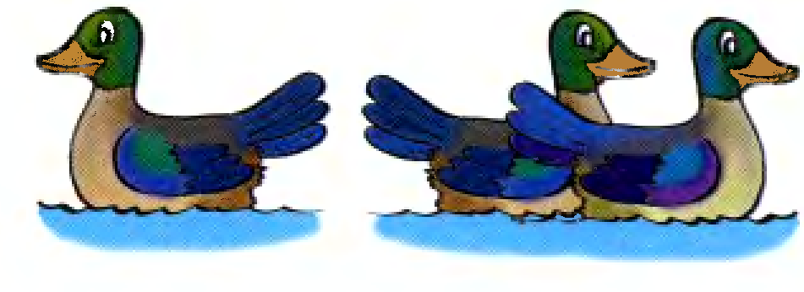
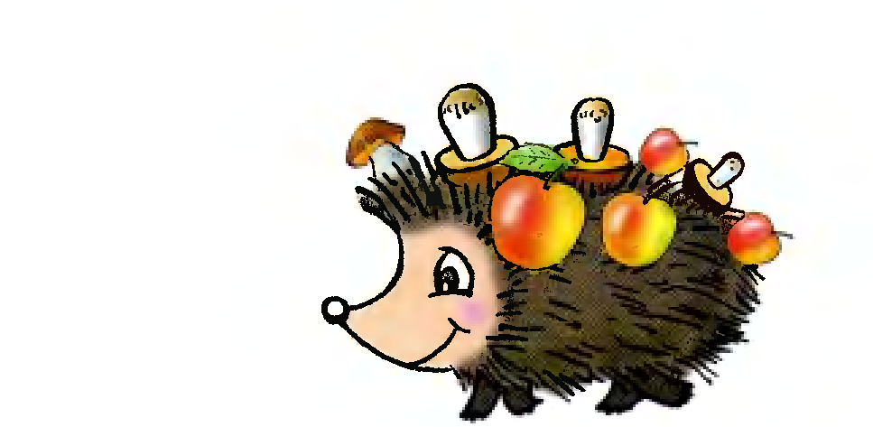
4+4=3 | 3-1=2
5-3=2 | 2+2=4

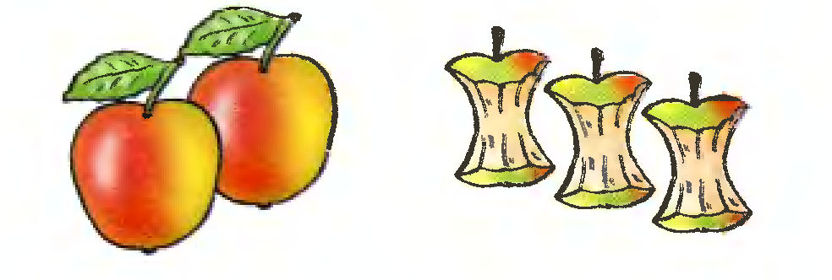
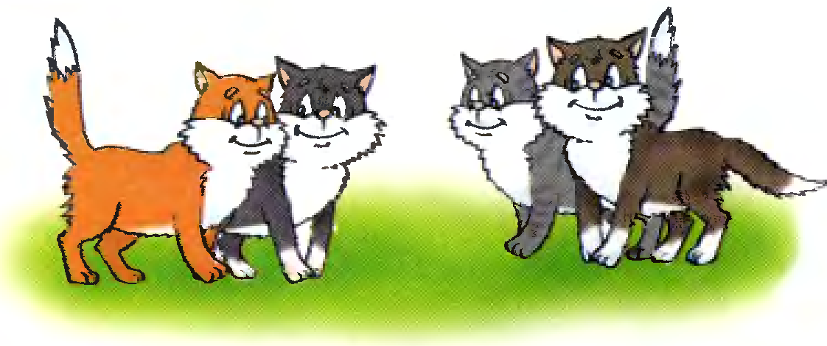

Задание 5.Раскрась столько предметов, сколько показано цифрой.

